Système éducatif
Etude de marché

Etude de marché pour un entreprise spécialisée dans la vente de produit de e-learning sur internet, pour assurer son développement à l'international. Etude prospective en vu de choisir les cibles les plus prometteuses en se basant sur un dataset de la banque mondiale.

Données prises en compte dans cette étude
- Pourcentage de 15-24 dans la population
- Taux d'internautes
- PIB normalisé
- Implication des jeunes dans l'éducation
- Implication du pays (état) dans l'éducation

Réalisation de divers visuels d'aide à la décision
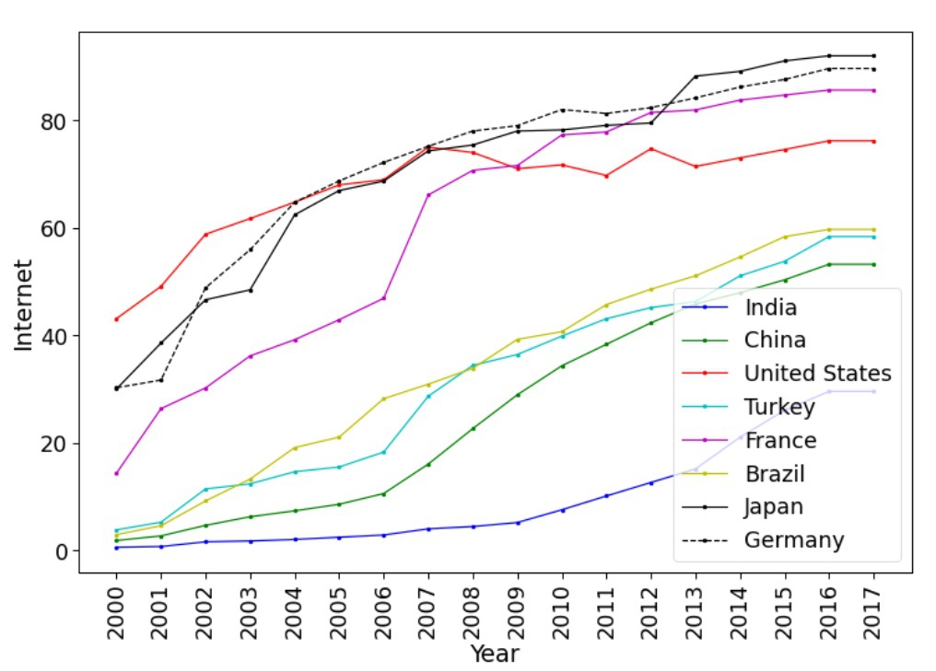

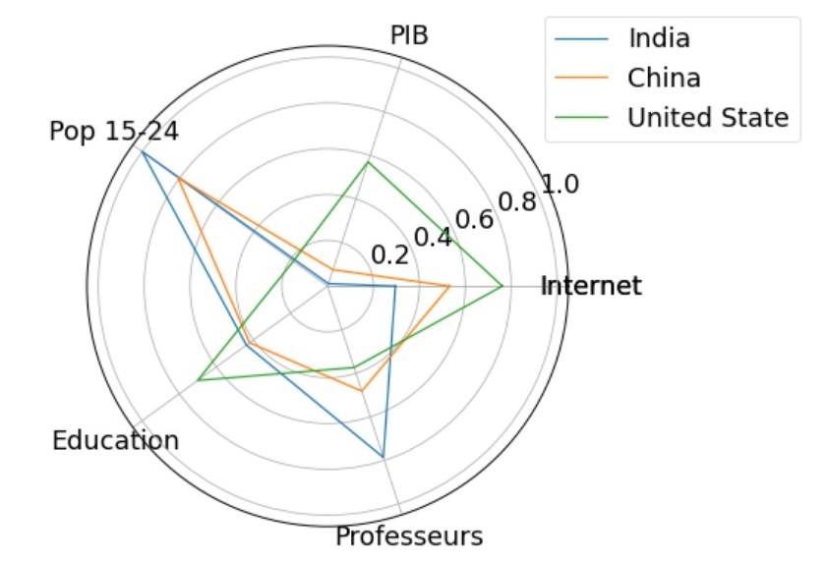

Mon rôle :
-analyse
-développement
-rédactionnel

Technologies : Matplotlib, Seaborn, Pandas, Numpy, Python

Application OpenFoodFacts
Une application au service de la santé publique ...

Conception d'une application au service de la santé publique à partir du Dataset Open Food Fact
Prise en compte du nutriscore et de la composition des aliments

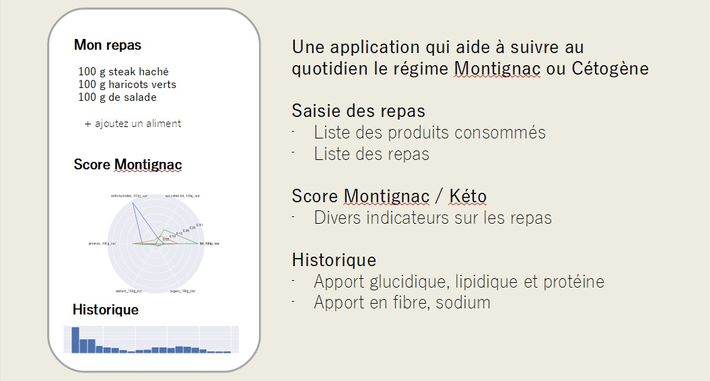

Analyse en composantes principales (ACP) de la composition des différents aliments recensés dans la base OpenFoodFacts
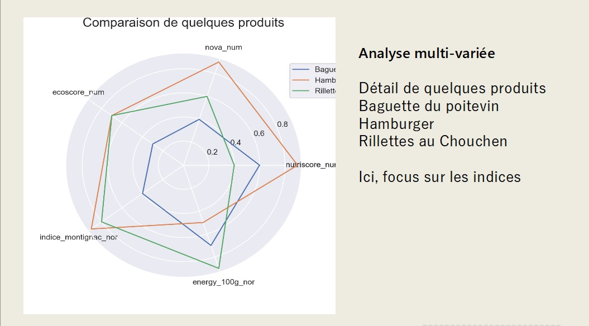

Mon rôle :
-analyse
-développement
-rédactionnel

Technologies : Matplotlib, Seaborn, Pandas, Numpy, Python

Emission de CO2 et consommation d'énergie
Prévoir les émissions de CO2 des futurs batiments

Réalisation d'une application de prévision de consommation d'énergie et d'émission de CO2. L'application se base sur le Dataset "Seatle Energy Benchmarking" qui recense la consommation d'énergie et les émissions de CO2 de nombreux bâtiments de la région de Seatle. Ce Dataset recense de nombreuses données concernant ces bâtiments :
- latitude, longitude
- année de construction
- surface totale
- nombre de building
- nombre d'étage
- surface parking
- ...

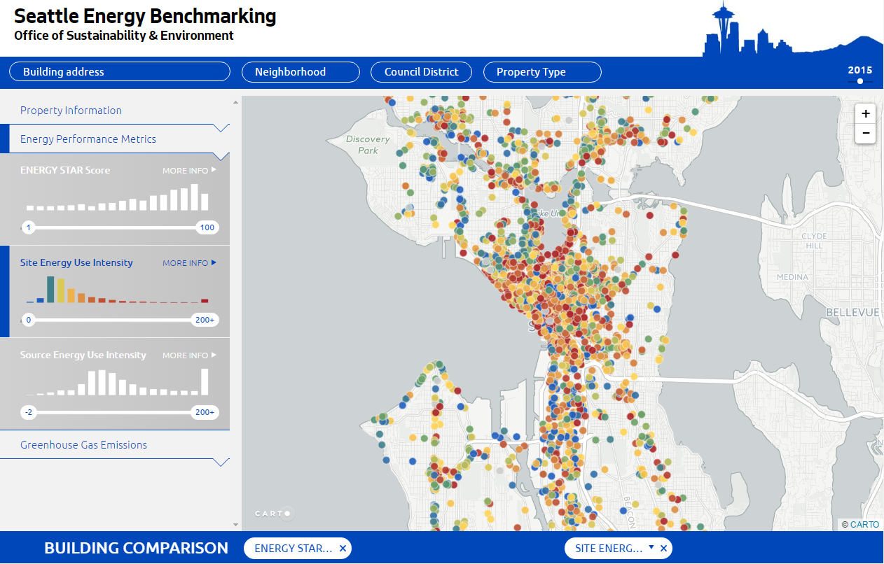
L'objectif du projet est de créer un modèle permettant la prévision de consommation d'énergie totale et d'émission de CO2 des futures constructions. Ces deux grandeurs sont fortement corrélées comme le montre la matrice de Kendal
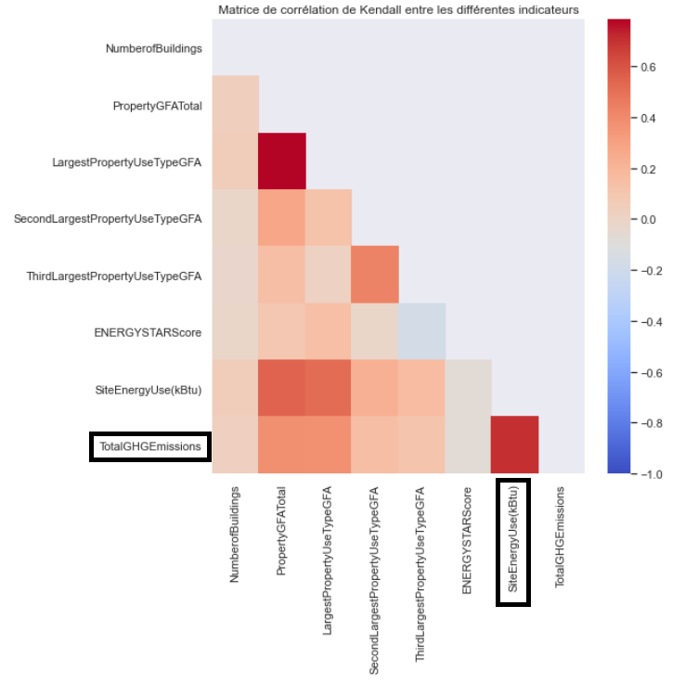

Quatre Datasets nettoyés ont été tiré du Dataset original selon quatre variantes (passage par le log ou non) et plusieurs modèles testés :
- SVM : support vector machine
- Random Forest
- ElasticNet

Démarche générale
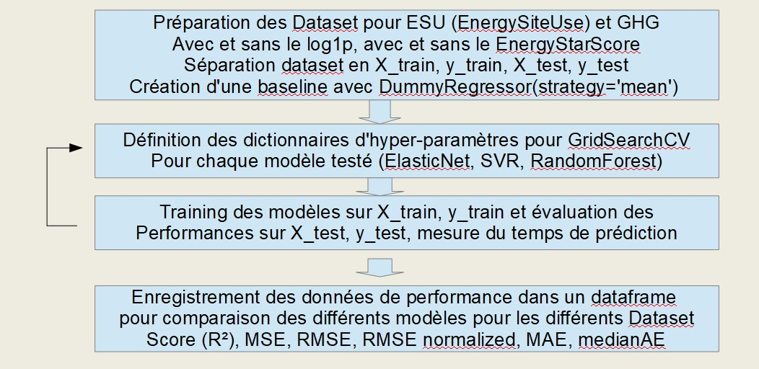

Synthèse des résultats
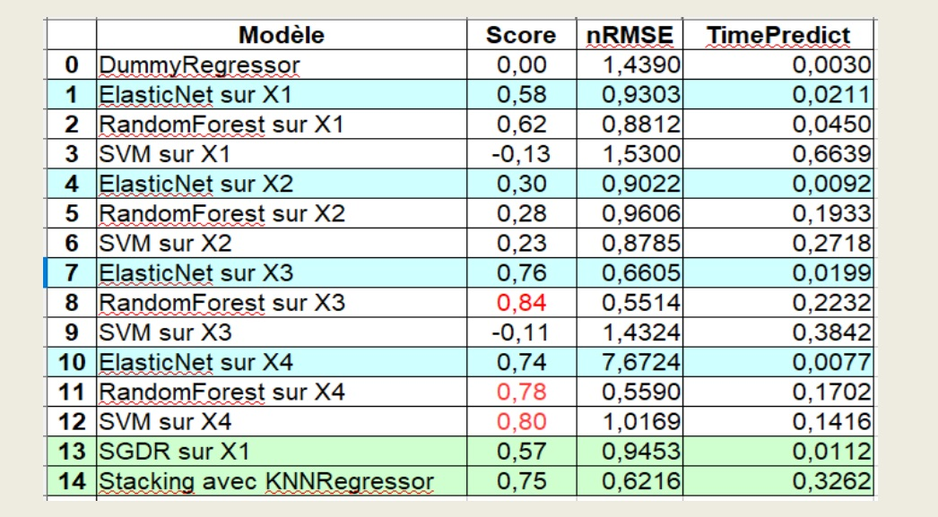

Modèle final retenu
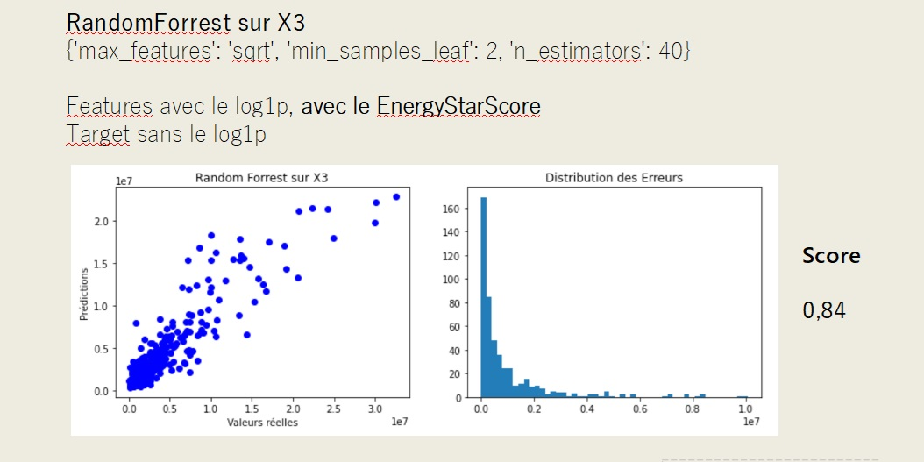

Mon rôle :
-analyse
-développement
-rédactionnel

Technologies : Matplotlib, Seaborn, Pandas, Numpy, Scikit-learn, Python

Segmentation clients sur une plateforme de e-commerce
Analyser une base de client au vu de leur comportement

L'objectif est de comprendre les différents types d’utilisateurs grâce à leur comportement et à leurs données personnelles.
Le projet exploite les données du site de commerce Olist avec notamment les données suivantes :
- ID unique du client
- Nombre d'achat du client dans chaque catégorie, et le montant
- Nombre de produits achetés au total
- Nombre de jours depuis le dernier achat
- Montant du panier moyen
- Moyen de paiement
- Utilisation des facilités de paiement ou pas
- Numéro du mois du dernier achat
- Moyenne des notes laissées
- Moyenne des délais de livraison
- ...

L'objectif est de fournir à l'équipe d'e-commerce une segmentation des clients qu’elles pourront utiliser au quotidien pour leurs campagnes de communication.

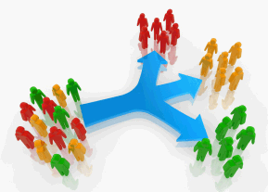
Démarche générale :
- Sélectionner et créer des variables pertinentes pour la segmentation
- Analyse univariée et multivariée
- Utiliser des outils de machine learning non supervisés pour réaliser un partitionnement des clients
- Interpréter les segments obtenus d’un point de vue métier
- Analyser la stabilité temporelle du processus de partitionnement pour évaluer une fréquence de maintenance

Mon rôle :
-analyse
-développement
-rédactionnel

Technologies : Pandas, ACP, Clustering

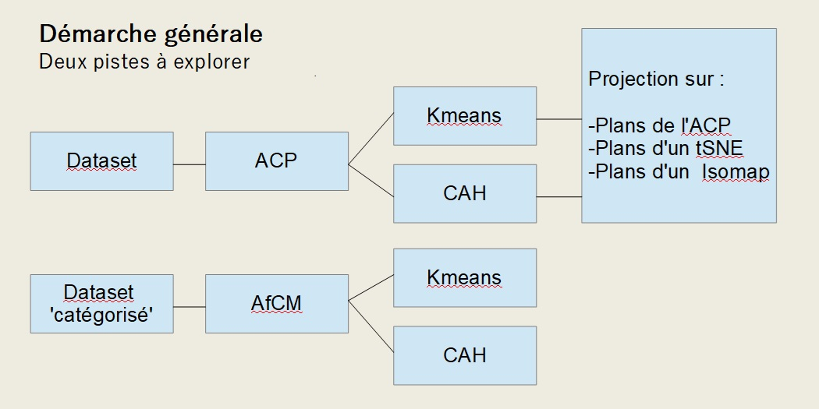

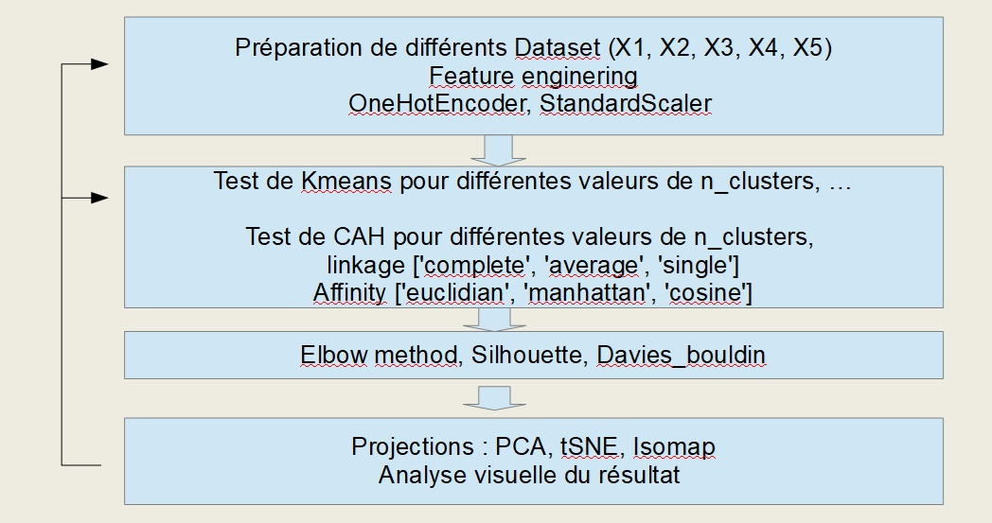
Résultat : on arrive à séparer les clients en trois classes dans le tSNE
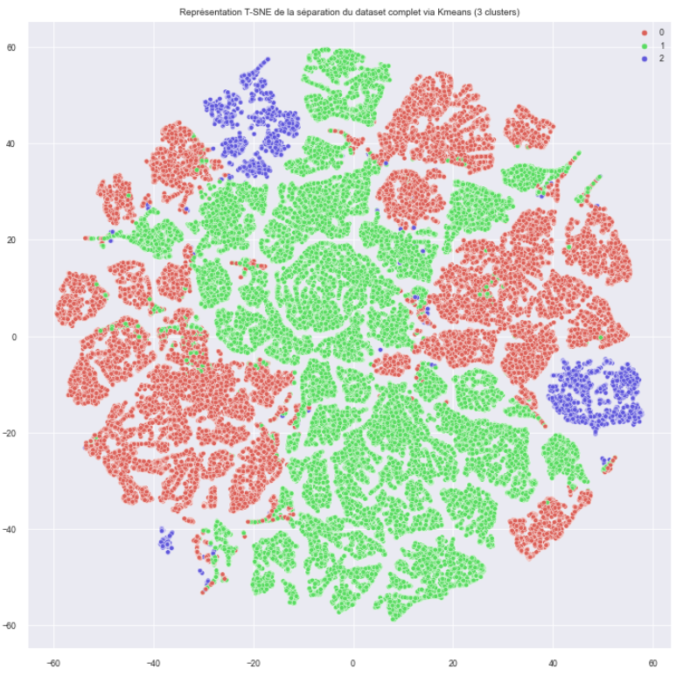

Sentiment Analysis
Analyse automatique de la tendance d'un texte en fonction de son contenu

Le corpus de texte rassemble les transcripts des sketchs de 12 comiques Américain. L'objectif est de faire une analyse de type "Sentiment Analysis" sur ce corpus pour mettre en évidence les différences entre les personnes.

Ce projet met en oeuvre les techniques courantes du Natural Language Processing (NLP)
- Tockenisation,
- Stop words
- Stemming / lemmatization
- Regex
- Document-Term Matrix - word counts in matrix format
- Exploratory Data Analysis (EDA)

Technologies : Nltk, Textblob.sentiment

Corpus de mots pour chaque acteur :

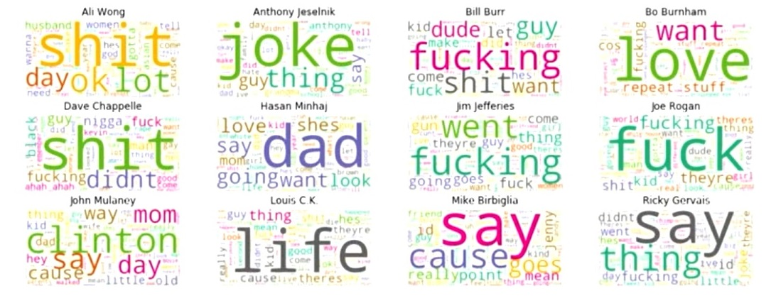
EDA : exploration des données

Diversité du vocabulaire et vitesse
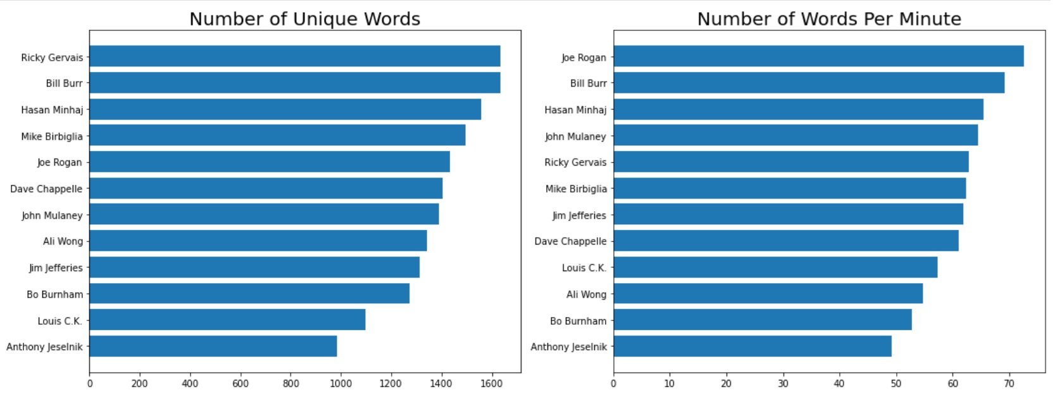

F-Word et S-Word (Bad words)
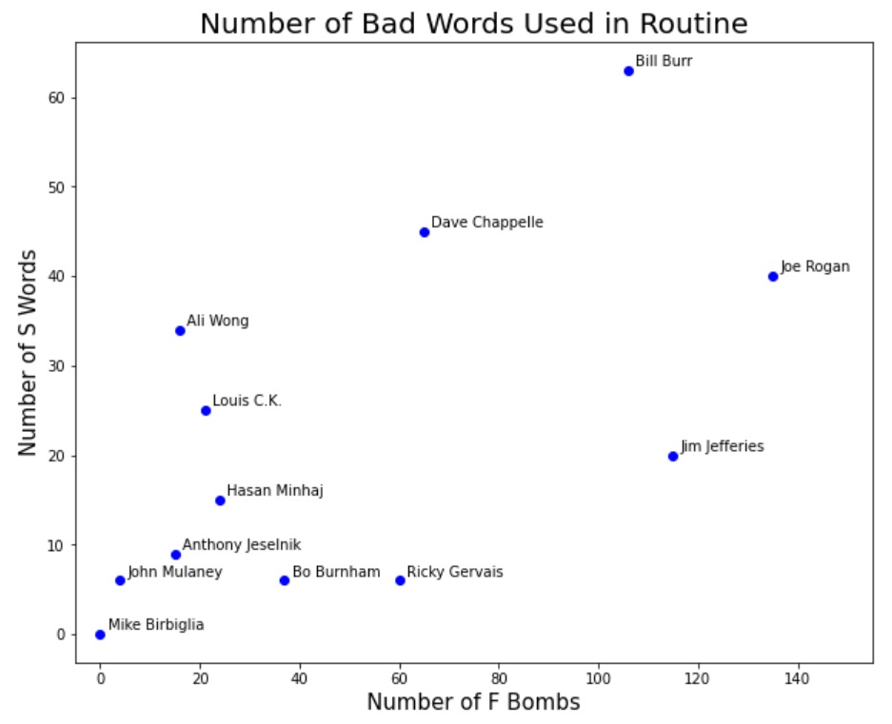

Sentiment-Analysis
Textblob.sentiment nous donne deux axes, la polarité et la subjectivité :
- Polarity: How positive or negative a word is. -1 is very negative. +1 is very positive.
- Subjectivity: How subjective, or opinionated a word is. 0 is fact. +1 is very much an opinion.

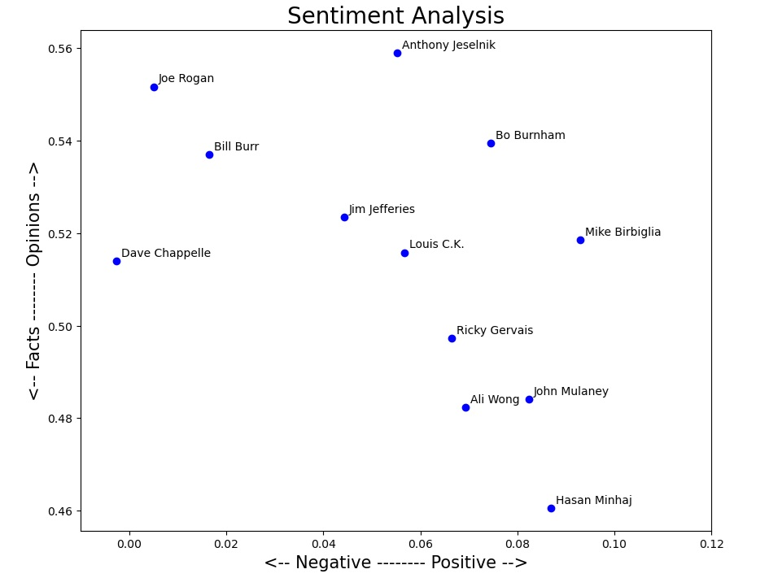

Evolution dans le temps de cette analyse (les sketchs dans le corpus commencent par les plus anciens jusqu'au plus récent)
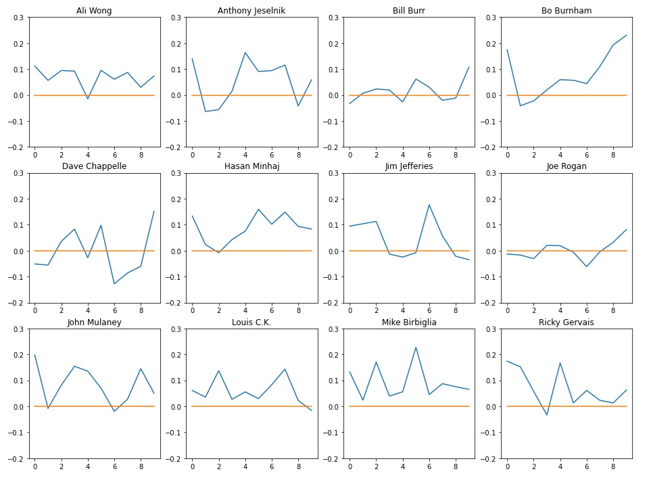

Classification automatique d'objet de consommation
Outil d'aide automatique de classification d'objets dans un catalogue

On dispose des données d'un catalogue de vente d'objets de consommation (textes et images). L'objectif est de faire une catégorisation automatique selon 7 classes (furnishing, watches, kitchen, ...) en se basant sur les données textuelles et visuelles

Axes d'exploration :
- les données textuelles
- les données images selon des techniques comme ORB, SIFT
- les données images en utilisant un CNN pré-entraîné : RestNet50, VGG16, YOLO, VGG16 comme extracteur de features avec un XGBOOST

Démarche générale
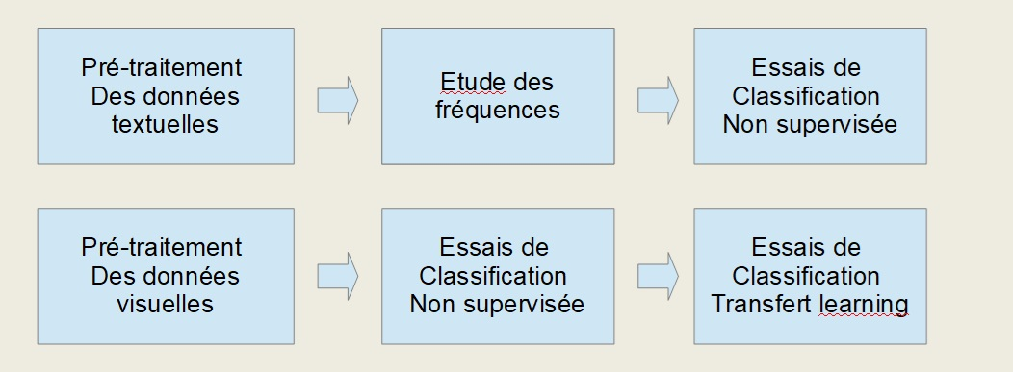

Démarche pour les données textuelles
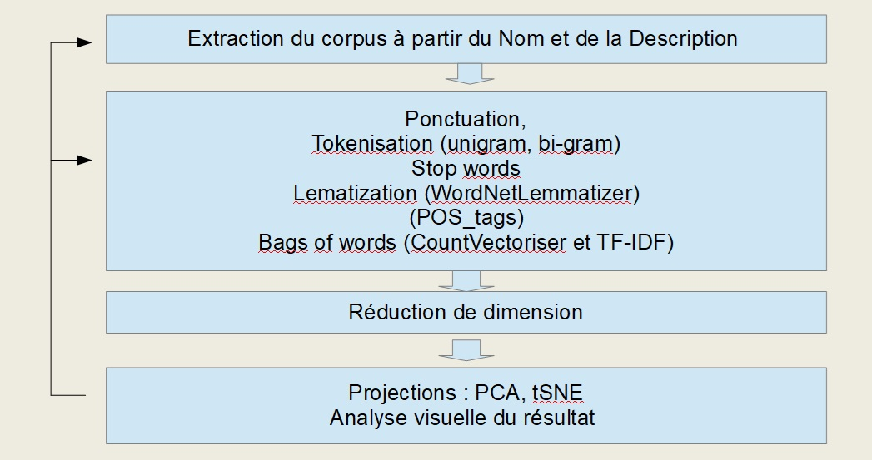

Démarche pour les données images
- Réalisation d'un training set de 840 images de 224*224
- Entraînement des modèles (3 epochs)
- Evaluation des modèle avec le Testset de 210 images

Résultat :
- Resnet50 : 45% d'accuracy
- VGG16 : 84%
- VGG16 + XGBOOST : 81%

YOLO
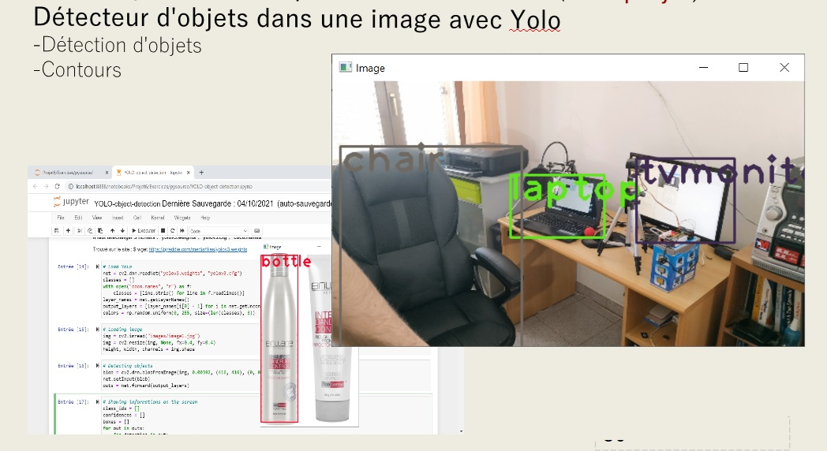
Conclusions : seul le CNN transfer learning donne des résultats corrects

Scoring pour l'octroi de crédit
Application pour déterminer le risque d'octroyer un crédit à un client

Nous disposons d'une base de données de 500000 clients ayant contracté un prêt auprès d'une banque, certains (une minorité) ont connu des incidents de paiement, d'autres non. La base contient 240 données pour chaque client (âge, revenu, temps de travail, montant du prêt, situation de famille, nombre de personnes à charge, ...)

L'objectif est de développer une appliction de scoring en ligne (et une API hébergée chez Heroku) permettant si on peut accorder un prêt à une personne en limitant le risque pour la banque.

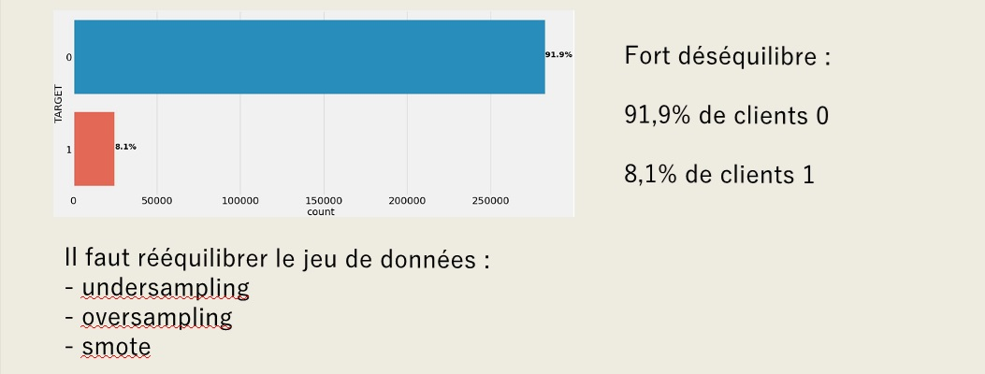
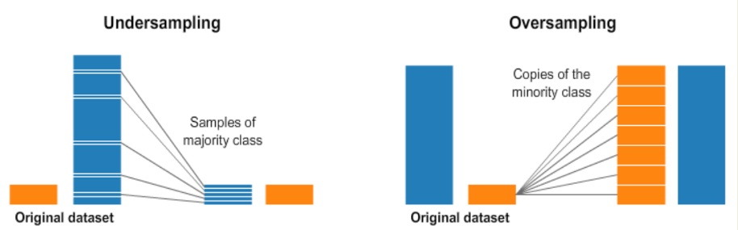

Démarche générale
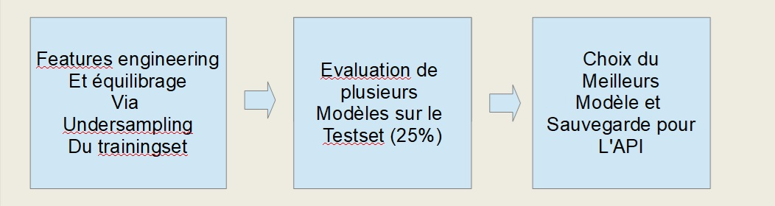
Modèles étudiés :
- Regression Logistique (base line)
- Random Forrest
- XGBoost

Résultats :
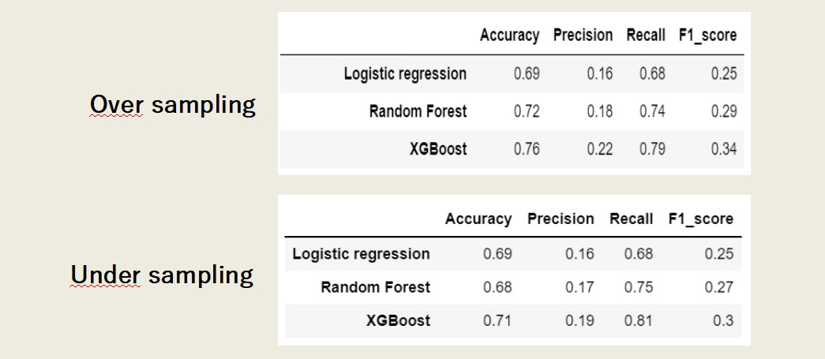
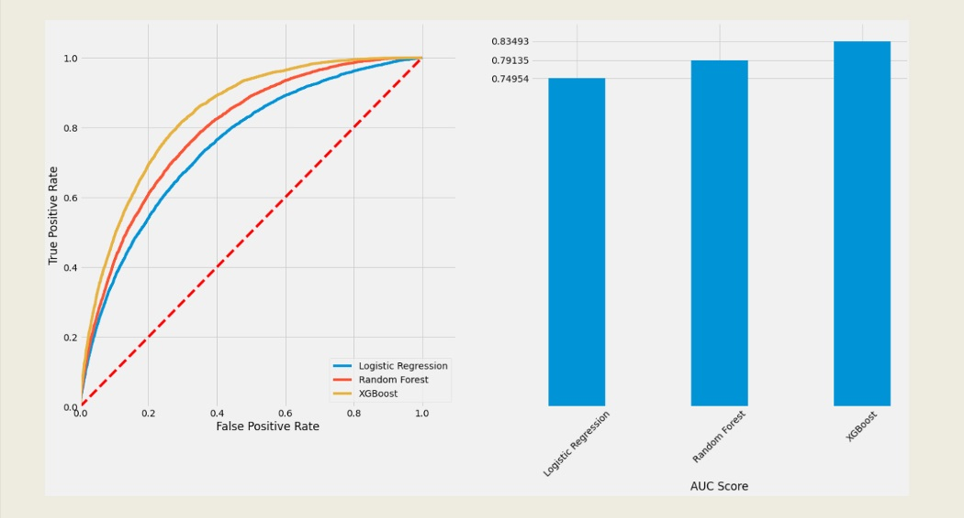

Déploiement d'un modèle de Classifier sur AWS
Déploiement d'un modèle d'IA dans AWS

Développement d'un application de reconnaissance de fruits et légumes pour une startup de l'AgriTech.

Objectifs : Mettre en place une architecture permettant de traiter de grands volume de données (Big Data, préprocessing, réduction de dimension, ...)
Moyens : Stockage et traitements dans le cloud (AWS)

Nous disposons d'un dataset contenant environ 90000 images de fruits et légumes
Répartition en 131 classes (dossiers)
- un dossier par fruit (classe)
- fruit photographié selon les 3 axes
- 100*100 pixels, jpg rgb

Architecture générale
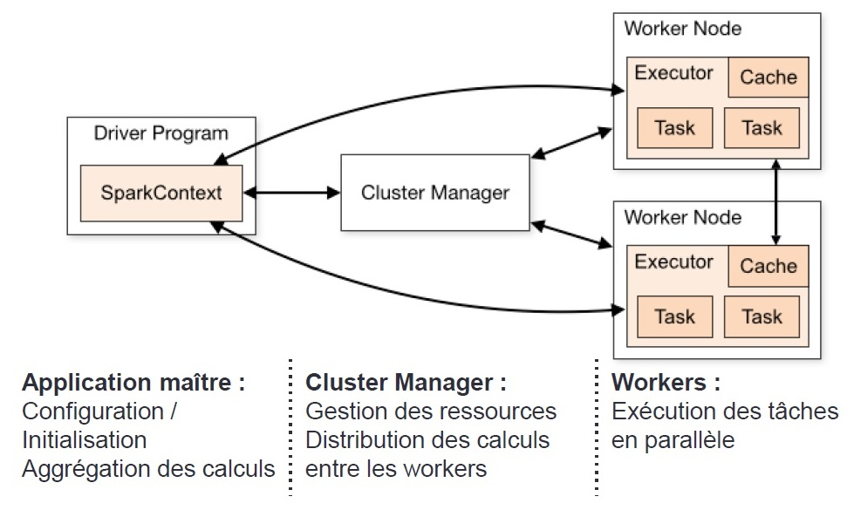
Implémentation de l'architecture sur Amazon Web Services (AWS)
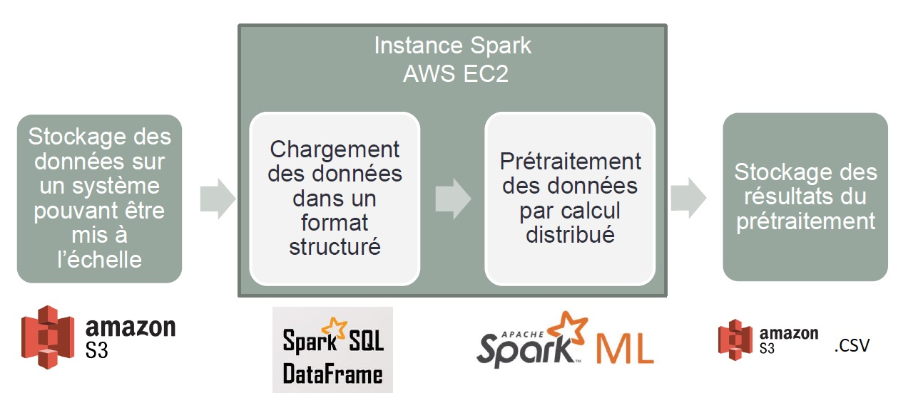
Phasage du projet

Phase 1 : Développement Linux local avec les outils « small data »
Fabrication de 3 datasets réduits stockés sur S3, nettoyage des noms avec Detox
6 catégories, 200 images par catégories
131 catégories, 10 images par catégories
6 catégories, 10 images par catégories

Développement en Python, Pandas, OpenCV, d'un extracteur de features basé sur un CNN VGG16.
Entraînement d'un classifieur XGBoost pour avoir une idée du résultat (très bon). On obtient une très bonne séparation des classes (ici 6 catégories, projection du PCA sur le plan factoriel 0-1)
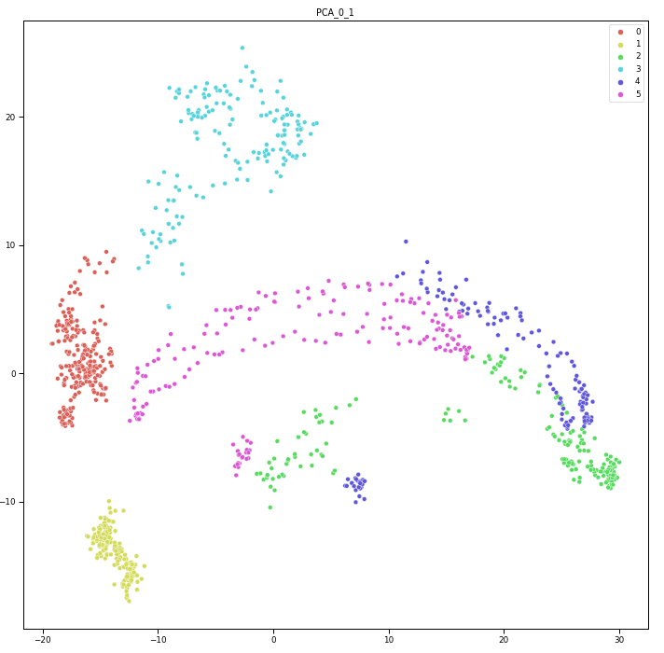

Phase 2 : Développement Linux local avec les outils Spark et PySpark

On utilise les 3 même datasets réduits stockés sur S3

spark=sparkSession.builder …
sc=spark.sparkContext
df_img = spark.read.format ...
...

Phase 3 : Portage sur machine Amazon EC2

Mise en œuvre de Jupyter via SSH
Test sur machine t2.micro : échec
Test sur machine t2.xlarge, 16Go de RAM, 100Go DD : OK

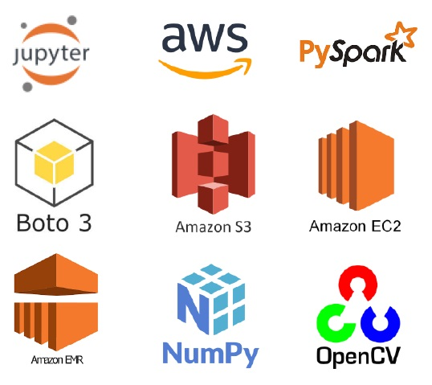
Phase 4 : Cluster EMR

Transformation du Notebook Jupyter en script Python et Pyspark en utilisant au maximum les primitives PySpark
Exécution sur un cluster EMR



